

**SỞ GIÁO DỤC VÀ ĐÀO TẠO**

**THÀNH PHỐ HỒ CHÍ MINH**

**TRUNG TÂM GDTX TIẾNG HOA**

**CHUYÊN ĐỀ**

**“HỌC TẬP VÀ LÀM THEO TƯ TƯỞNG**

**ĐẠO ĐỨC PHONG CÁCH HỒ CHÍ MINH”**

**Tuần 3 Tháng 7 Năm 2024**

**“BÀI BÁO**

**“NÂNG CAO ĐẠO ĐỨC CÁCH MẠNG,**

**QUÉT SẠCH CHỦ NGHĨA CÁ NHÂN””**

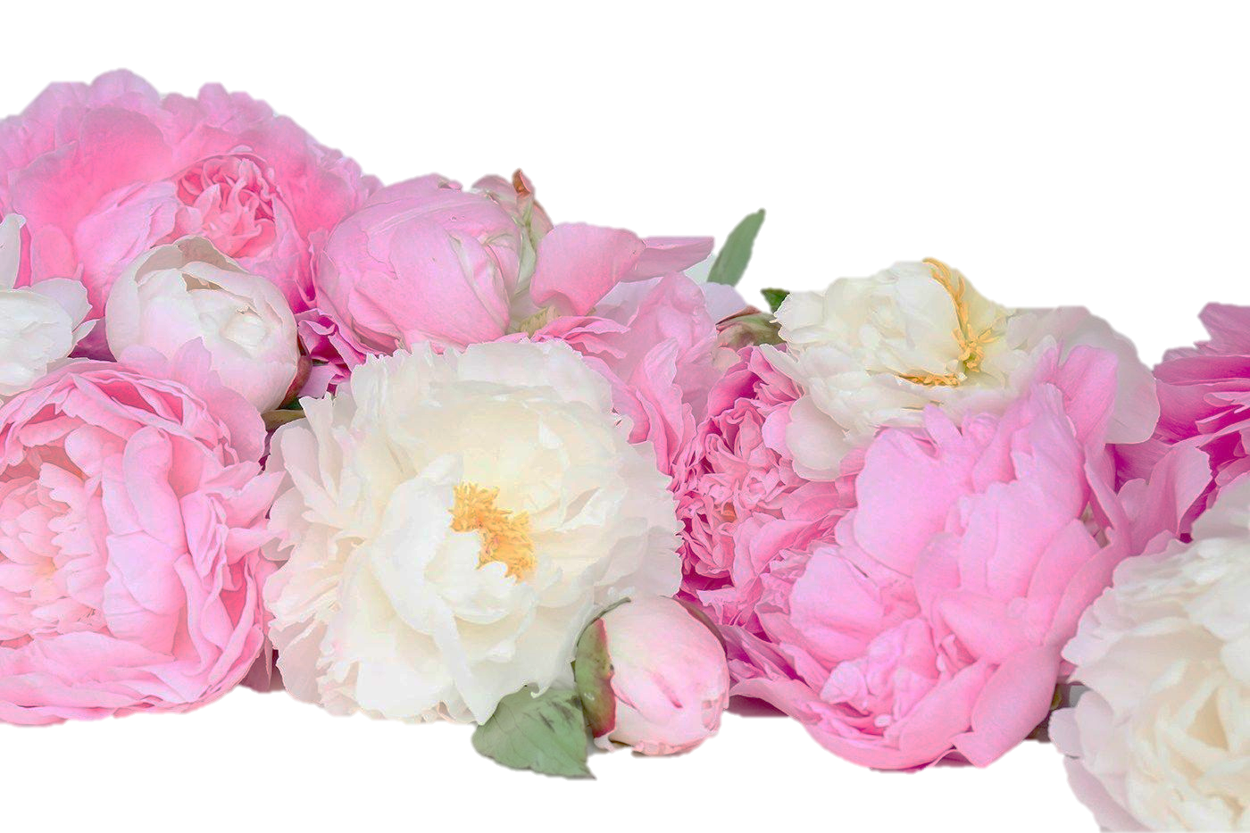 Ngày 25/01/1969, Bác cho mời đồng chí phụ trách Tuyên huấn của Đảng đến giao nhiệm vụ chuẩn bị bài viết “Quét sạch chủ nghĩa cá nhân, nâng cao đạo đức cách mạng”. Bác nói rõ mục đích, nội dung và nhấn mạnh yêu cầu quan trọng của bài báo. Ngày 28/01/1969, Bác sửa lại bài viết rồi cho đánh máy thành nhiều bản gửi đến từng đồng chí Ủy viên Bộ Chính trị đề nghị tham gia ý kiến. Đây hẳn cũng không phải là một việc ngẫu nhiên. Dưới hình thức tham gia một bài viết trong dịp kỷ niệm ngày thành lập Đảng, mỗi đồng chí Ủy viên Bộ Chính trị sẽ có trong tay một tài liệu mà câu đầu tiên là: “Quét sạch chủ nghĩa cá nhân, nâng cao đạo đức cách mạng”. Chiều 30/01, Bác cùng Văn phòng đọc lại từng ý kiến đóng góp của các đồng chí Ủy viên Bộ Chính trị bổ sung vào bản thảo rồi cho đưa đi đánh máy. Bác dặn đánh máy xong gửi cho Bác một bản. Ngày 01/02, 15h30 đồng chí phụ trách Tuyên huấn sang gặp Bác, xin bản thảo chính thức để kịp gửi đăng báo. Cầm bản thảo cuối cùng do Bác tự tay đánh máy, đồng chí phụ trách Tuyên huấn đề nghị với Bác xin sửa lại đầu đề: đưa vế “nâng cao đạo đức cách mạng” lên trước, chuyển vế “quét sạch chủ nghĩa cá nhân” ra phía sau với lý do cán bộ đảng viên ta nói chung là tốt, ưu điểm là cơ bản. Bác quay sang hỏi đồng chí cán bộ Văn phòng:

* Ý kiến chú thế nào?

Đồng chí cán bộ Văn phòng cũng nhất trí. Bác Hồ im lặng suy nghĩ, cuối cùng Bác nói:

* Ý kiến của các chú Bác thấy cũng có lý. Nhưng Bác còn phân vân điều này: gia đình các chú tiết kiệm mua sắm được bộ bàn ghế, giường tủ

mới. Vậy trước khi kê vào phòng, các chú có quét dọn nhà cửa sạch sẽ hay cứ để rác rưởi bẩn thỉu mà khiêng bàn ghế, giường tủ vào?

Anh em đang lúng túng chưa biết trả lời thế nào thì Bác đã nói:

* Vì cả hai chú đã đề nghị, là đa số, Bác đồng ý nhượng bộ, đổi lại tên đầu bài là “Nâng cao đạo đức cách mạng, quét sạch chủ nghĩa cá nhân”. Nhưng ở trong bài thì dứt khoát phải để nguyên ý của Bác: “Quét sạch chủ nghĩa cá nhân, nâng cao đạo đức cách mạng”.

Ý tứ ấy của Bác, cho mãi đến hôm nay càng thấy vô cùng sâu sắc.

